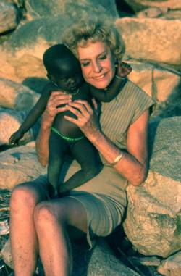1. POROČILO : UMETNOSTNA ZGODOVINA

V Muzeju novejše zgodovine Slovenije je od 18. februarja do 8. maja 2005 potekala gostujoča razstava Leni Riefenstahl: filmi, fotografije, dokumenti, plakati. Razstavo z več kot 400 eksponati sta pripravila kustosaΠ Ina Brockmann in Peter Reichelt iz Mannheima. Gradivo so prispevali Berlinski Filmski muzej, druge državne institucije, kot tudi privatne zbirke.

ŽIVLJENJE IN DELO HITLERJEVE ŽENSKE

Leni Riefenstahl se je rodila 22. avgusta 1902 v Berlinu. Kljub prepovedi staršev se je vpisala v baletno šolo, kjer je že kmalu imela svoj prvi solo nastop. Z dvajsetimi leti je postala zvezda, saj jo je Max Reinhardt sprejel v svoj Deutsches Theater, s katerim je nastopala v številnih Evropskih mestih. Vendar je bila njena plesna kariera kratkotrajna, saj si je med nastopom hudo poškodovala koleno. Odločila se je postati igralka. Režiser Arnold Franck ji je ponudil vlogo v filmu »Sveta gora« in ji s tem omogočil začetek igralske kariere. Kmalu je spoznala politika Adolfa Hitlerja, ki se ji je zdel ljubezniv in prijateljski. Prosil jo je, naj zanj posname film »Zmagoslavje volje«, za katerega je v Benetkah leta 1935 prejela zlato medaljo. Vendar pa filma po vojni niso več imeli za umetniško delo, ampak so ga označili za propagandni film nacionalsocializma. Njen film o olimpijskih igrah z naslovom »Olimpiada« (Berlin, 1936), ki je narejen iz dveh delov »Praznik narodov« in »Praznik lepote«, pa je prejel kar tri nagrade, med drugim nagrado za najboljši film. Po vojni tudi ta film ni več veljal za umetnino. Z njim je zaključila kariero režiserke.

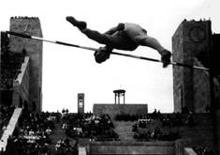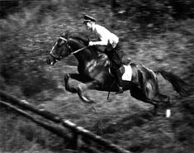

(prizora iz filma »Olimpiada«)

Leta 1944 se je v Kitzbühlu poročila s Petrom Jacobom. Leni se je s Hitlerjem zadnjič srečala po poroki, ko ju je z možem sprejel v Obersalzbergu. Kmalu pa je njuna zveza razpadla in posvetila se je fotografiranju. Spoznala je svojega drugega partnerja Horsta Kettnerja. Kot fotografinja je pripravila številne reportaže o afriškem plemenu Nube, kamor je potovala prvič med leti 1962 in 1977, kot prva belka, ki ji je Sudanska vlada pustila vstop v Nubsko kraljestvo. To so bile ene njenih najlepših fotografij.

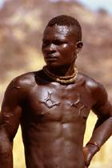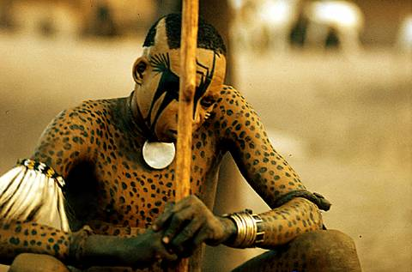

Ko je bila stara 71 let se je odločila postati potapljačica, da bi lahko svoje fotografske sposobnosti izkoristila tudi pod vodo. Izdala je dve knjigi in film s podvodnimi slikami, ki so poželi velike uspehe. Pri 85. letih je napisala »Knjigo spominov«. Leta 2000 se je spet odločila odpotovati k Nubam in z manjšimi zapleti ji je to tudi uspelo. Na žalost pa se je zaradi državljanske vojne morala kmalu vrniti domov. Njen helikopter je strmoglavil in Leni je bila hudo poškodovana, vendar je okrevala. Umrla je 8. septembra 2003 v Poeckingu v Nemčiji po okrevanju operacije raka. Stara je bila 101 leto.

UMETNOST (vsestranska ženska)

balerina

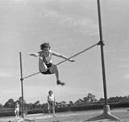igralka

režiserka gorskih filmov, spektaklov, kongresov, olimpiade, Nub

novinarka

fotografinja Hitlerja, Nub, podvodnih fotografij

potapljačica

plavalka, gimnastičarka, tenisačica, plezalka, jahalka, atletinja

Lenine fotografije so ene boljših fotografij vsega časa. Ne samo da ji je uspelo fotografirati ljudstvo Nube, uspelo ji je fotografirati tudi Micka in Bianco Jagger, kar do takrat ni uspelo še nikomur. Z njima se je zelo spoprijateljila, saj sta bila njena največja oboževalca. Izmed vseh Leninih slik mi je bila poleg slike Hitlerja in njegovih vojakov pred Eifflovim stolpom v Parizu, ki je bila posneta 23.6.1940, najbolj všeč slika Micka Jaggerja, na kateri je izgledal dejansko normalno in bi lahko rekla, da mi je bil celo všeč.

VIRI in LITERATURA:

- Mladina 17, 2003
- www.leni-riefenstahl.de
(uradna spletna stran)

Π muzejski uslužbenec z visoko izobrazbo, ki zbira, vzdržuje in preučuje muzejske predmete

